متوسطة زيان بروجة محمد السنة الدراسية :2023/2024

اختبار الفصل الثالث
المستوى :ثانية متوسط المدة :ساعة

الوضعية الاولى:
وجد احمد رسم لجزيء جسم نقي ( الوثيقة 1 ) في كتاب خارجي فطرح على نفسه عدة تساؤلات .
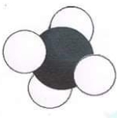
- ما هو عدد و نوع الذرات التي يتكون منها هذا الجزيء ؟
- كيف نسمي التمثيل الذي يمثله هذا الجزيء ؟
- ما اسم هذا الجزيء ؟
- اعط الصيغة الكيميائية الموافقة لهذا الجزيء ؟

الوضعية الثانية:
كمال دراج يسير وفق طريق مستقيم و زميله هشام يراقب حركته بجانب الطريق و يسجل المواضع المتتالية لحركة كمال .فتحصل على الشكل التالي .
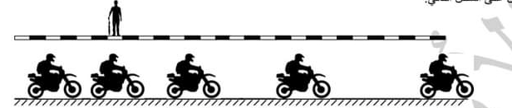

- ما نوع حركة : - هيكل الدراجة . – عجلة الدراجة .
- اكمل الجدول التالي ب : ساكن او متحرك .
 | كمال | هشام
بالنسبة للطريق
بالنسبة لهيكل الدراجة

- من الشكل ماذا نقول عن سرعة الدراج ؟ و لماذا ؟

الوضعية الادماجية : عاد كريم من المدرسة . وجد في الطريق مجموعة من الاطفال يلعبون بالكرة .من بينهم صديقه عمر . وضع محفظته على الارض و بدا يلعب معهم . فسقط مفتاح المنزل الذي كان في جيبه في حفرة ضيقة . فصعب عليه اخراجه ,

قال له عمر اذهب الى المنزل , احضر المغناطيس الذي يستعمله ابوك لجمع المسامير و انت ابحث عن سلك حديدي .

- اشرح كيف يستطيع عمر اخراج المفتاح الفولاذي من الحفرة . (دعم اجابتك برسم مناسب)
- بعد وصول كريم الى المنزل ,وضع المفتاح على مكتبه بجانب مجموعة من مساسيك الورق ,فلاحظ انجذاب تلك المساسيك الى المفتاح.
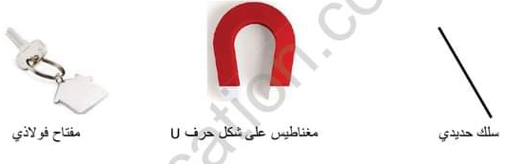
- فسر ما حدث ؟
- ما هي النصيحة التي تقدمها للاطفال عند خروجهم من المدرسة ؟

